La fraction du jour (1)
CM1

Problème 1 :
Un éleveur de poules dispose de 72 œufs. Combien de boîtes de 8 œufs peut-il remplir ?

La fraction du jour (2)
CM1
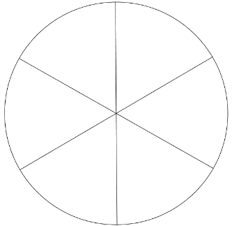

Problème 2 :
J’ai dépensé 54€ pour acheter 6 boites de peinture. Quel est le prix d’une boîte ?

La fraction du jour (3)
CM1

Problème 3 :
La maîtresse a 75 bonbons à partager entre les 25 élèves. Combien de bonbons va recevoir chaque élève ?

La fraction du jour (4)
CM1

Problème 4 :

Le libraire a rangé les 64 magazines dans les 8 casiers de sa vitrine.
Combien y a-t-il de magazines par casier ?

